Saying “I don’t know”
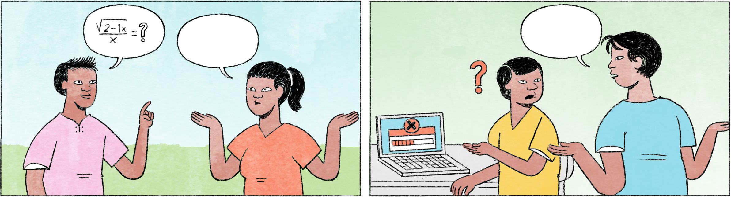

នៅកន្លែងធ្វើការ | វុទ្ធី៖ | សោភា! ដឹងថាបងតារាទៅណាទេ?
 | សោភា៖ | អត់ដឹងផង / អត់ដឹងដែរ / ខ្ញុំអត់ដឹងថាគាត់ទៅណាទេ វុទ្ធី។  កញ្ញា! ដឹងថាបងតារានៅណាទេ?
 | កញ្ញា៖ | អម្បាញ់មិញឃើញគាត់នៅហ្នឹងទេតើ តែអត់ដឹងថាគាត់ទៅណាបាត់ហើយ។
នៅសាលារៀន | សុខា៖ | ធារី! សួរមួយមើល។ ចេះធ្វើលំហាត់នេះ / ស្រាយចំណោទនេះអត់? ខ្ញុំគិតយូរហើយ នៅតែមិនចេញ។
 | ធារី៖ | ណា? មើល ខ្ញុំមើលតិចមើល។ ... អឹម ... ខ្ញុំគិតអត់ចេញដែរហ្នឹង។ អត់ដឹងថាត្រូវស្រាយយ៉ាងម៉េចទេនៀក។
នៅកន្លែងធ្វើការ | កញ្ញា៖ | វុទ្ធី! កុំព្យូទ័រខ្ញុំខូចហើយ។ វុទ្ធី ជួយមើលបន្តិចបានទេ?
 | វុទ្ធី៖ | ខ្ញុំអត់សូវចេះកុំព្យូទ័រទេ កញ្ញា។ ចាំខ្ញុំហៅបងតារាឲ្យមកជួយមើលណា។
នៅផ្ទះ | កូន៖ | ម៉ាក់! ម៉ាក់ចេះធ្វើ ភីហ្សា អត់? ខ្ញុំចង់ញ៉ាំភីហ្សា។
 | ម៉ាក់៖ | ម៉ាក់អត់ចេះទេកូន។ ចាំម៉ាក់សួរគេមើល ក្រែងមានអ្នកចេះធ្វើ។
នៅកន្លែងធ្វើការ | វុទ្ធី៖ | កញ្ញា! ល្ងាចហ្នឹងកញ្ញាទៅជប់លៀងអត់?
 | កញ្ញា៖ | ជប់លៀងអីគេ វុទ្ធី?
 | វុទ្ធី៖ | ថ្ងៃនេះ ខួបកំណើតបងតារានោះអី!
 | កញ្ញា៖ | អូ អីចឹង? ខ្ញុំអត់ដឹងសោះ!

វុទ្ធី តារា សុខា | male Cambodian names | ខ្ញុំមើលតិចមើល | Let me see ...
សោភា កញ្ញា សុខា ធារី | female Cambodian names | ខូច | to be broken
អត់ដឹងសោះ | I don’t know at all | ភីហ្សា | pizza
ទៅណាបាត់ហើយ | he’s left / he’s gone | ក្រែង | maybe
សួរមួយមើល | Can I ask you a question? / Let me ask you a question. | ជប់លៀងអីគេ? | What party?
លំហាត់ / ចំណោទ | exercise | ...នោះអី! | ..., isn’t it?
ស្រាយ | to solve (an exercise) | អីចឹង? | Really?
គិតមិន/អត់ចេញ | [I] can’t figure it out

Cultural notes
អត់ដឹងដែរ ជាពាក្យប្រើញឹកញាប់ជាងគេនៅពេលឆ្លើយថាយើងមិនដឹងអំពីអ្វីមួយ។ គេចូលចិត្តប្រើពាក្យ ដែរ នៅខាងចុង ព្រោះវាបង្កប់ន័យថាយើងក៏បានជួយគិតឬដោះស្រាយចម្ងល់របស់អ្នកសួរដែរ ប៉ុន្តែយើងនៅតែមិនដឹង។ ផ្ទុយទៅវិញ ពាក្យឆ្លើយថា អត់ដឹងទេ ស្ដាប់ទៅមិនសូវពីរោះប៉ុន្មានទេ ព្រោះវាហាក់ដូចជាបង្កប់ន័យថាយើងមិនខ្វល់អំពីបញ្ហារបស់អ្នកសួរ។

បង្កប់ន័យ | to imply
ដោះស្រាយ | to solve, to attend to (a problem), to explain
ចម្ងល់ | doubt
ផ្ទុយទៅវិញ | on the contrary
ស្ដាប់ទៅ | it sounds
ពីរោះ | (sounds) good, beautiful, here: polite, friendly
វាហាក់ដូចជា | it seems to, it is like
មិនសូវ ... ប៉ុន្មានទេ | not very, not much, not so
មិនខ្វល់អំពី | to not care about

Additional dialogue
នៅកន្លែងធ្វើការ | តារា៖ | មានអ្នកណាគេឃើញសៀវភៅមួយក្បាលលើតុនេះមិញអត់?
 | កញ្ញា៖ | ខ្ញុំអត់ដឹងផងបង។
 | វុទ្ធី៖ | វចនានុក្រមមែនបង? ខ្ញុំយកទៅទុកលើធ្នើរបាត់ហើយ។
 | តារា៖ | ហ្នឹងហើយ វចនានុក្រម។ បងយកវាចុះមកមើលហ្នឹងណា តែរវល់ពេក អត់ទាន់បានមើលផង។
 | វុទ្ធី៖ | អូ សុំទោសបង។ ខ្ញុំអត់ដឹងថាបងទុកមើល។ ស្មានតែអ្នកណាគេភ្លេចទុកវិញ។ ចាំខ្ញុំយកឲ្យវិញបង។

មិញ = អម្បាញ់មិញ | just now
វចនានុក្រម | dictionary
ធ្នើរ | shelf
ខ្ញុំយកទៅទុកលើធ្នើរ | I’ve put it back on the shelf
ស្មានតែ... | I thought ...
ភ្លេចទុកវិញ | forgot to put it away
ខ្ញុំយកឲ្យវិញ | I’ll bring it back

